
DEIS - Departamento de Engenharia Informática e de Sistemas
ISEC - Instituto Superior de Engenharia de Coimbra

Sistemas de Informação II - 2011/2012 LEI-RAMOS - 1ª Chamada

Data: 2013/1/30 Hora: 14h30m Duração: 2h 30m

__________________________________________________________________

VERDADEIRO / FALSO

(Passe para a sua folha de exame o número da questão e coloque a resposta em frente. Se deixar alguma questão por responder, coloque na mesma, na sua folha de exame, o número dessa questão na ORDEM CORRETA e coloque um traço em frente dela)

- Uma datawarehouse em floco de neve ocupa menos espaço do que a sua equivalente em estrela V

- A chave primária de uma tabela de factos define a granularidade das medidas V

- As medidas são definidas nas tabelas de dimensões F

- O drill-down é limitado pela granularidade do sistema V

- No Microsoft BIDS uma datasource view pode ser criada a partir do sistema OLTP ou de uma DW V

- As técnicas de classificação são do tipo aprendizagem não supervisionada (unsupervised learning) F

- Um padrão interessante tem de ser forçosamente desconhecido a priori F

- O erro de generalização é sempre superior ao erro de treino F

- A distância Euclidiana pode ser usada em clustering e no KNN V

- A semelhança é normalmente tomada como o simétrico da distância F

- A Simulação Discreta pode ser considerada um DSS V

- A comunicação entre analistas e utilizadores é, em geral, muito difícil V

_____________________________________________________________________________________

ESCOLHA UMA DE ENTRE AS RESPOSTAS POSSÍVEIS

(Passe para a sua folha de exame o número da questão e coloque a resposta em frente. Se deixar alguma questão por responder, coloque na mesma, na sua folha de exame, o número dessa questão na ORDEM CORRETA e coloque um traço em frente dela)

- Granularidade de uma medida é: 1) o maior nível de detalhe a que se pode aceder à informação 2) o menor nível de detalhe a que se pode aceder à informação 3) o número de itens que essa medida contém

- Uma rede neuronal pode ser utilizada: 1) apenas para tarefas de classificação 2) apenas para tarefas de regressão 3) para ambas

- A regra “Quem compra pão então compra manteiga” é um exemplo de aplicação de uma técnica de: 1) classificação 2) clustering 3) análise de associação

- Numa associação de 3 classificadores com o sistema de votação 1-1 (one against one), quando uma classe é identificada: 1) recebe 1 voto e “as outras”, zero 2) recebe 1 voto e “a outra” zero 3) recebe 2 votos, a seguinte 1 e a restante zero

- Utilizadores e analistas: 1) em geral não partilham o mesmo vocabulário 2) Em geral têm interesses e preocupações distintas 3) Todas as anteriores

- O nível de risco de um projeto é influenciado: 1) Pela sua dimensão e estruturação 2) Pela experiência dos participantes com a tecnologia 3) Todos os anteriores

_____________________________________________________________________________________

COMPLETE AS SEGUINTES FRASES

(Passe para a sua folha de exame o número da questão e coloque a resposta em frente. Se deixar alguma questão por responder, coloque na mesma, na sua folha de exame, o número dessa questão na ORDEM CORRETA e coloque um traço em frente dela)

- A simulação discreta deve ser utilizada para modelizar sistemas complexos OU estocásticos

- No domínio da simulação a fronteira separa o modelo OU sistema do ambiente OU realidade

- Num modelo de simulação a falta de gasolina é um evento

- Num modelo de simulação os eventos ocorrem, geralmente, em instantes aleatórios

- Em software de simulação o FEL designa Future Event List

- Num modelo de simulação um atraso ou espera condicional está normalmente associado à utilização de uma fila de espera

_____________________________________________________________________________________

1. Esboce o triângulo de interesses das metodologias de desenvolvimento ágeis legendando cada um dos vértices. Como detalhe apresente também o triângulo de restrições das metodologias de desenvolvimento tradicionais, legendando cada um dos seus vértices.

(Ver slides)

2. Apresente 3 razões usuais para a falha do investimento em Tecnologias da Informação

(Ver slides)

3. Esboce um portfólio para seleção de projetos, considerando apenas benefícios “altos” e “baixos”, e riscos “altos” e “baixos”.

(Ver slides)

4. Pretende criar-se um modelo destinado a simular a espera por táxis. Considera-se que cada táxi leva sempre 4 pessoas. Os táxis e os clientes chegam a intervalos de tempo dados por uma distribuição exponencial. Utilizando os blocos seguintes, faça um esboço do modelo onde inclua os caminhos seguidos pelos itens e as linhas de controlo, se necessárias. Pretendem também visualizar-se eventuais acumulações em filas de espera. Pode utilizar mais do que um bloco de cada um dos tipos indicados, se necessário.

Generator Queue FIFO Batch Exit DE Plotter

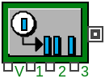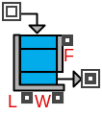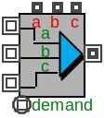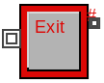

Batch Item
The Batch allows items from several sources to be joined as a single item. This is useful for synchronizing resources and combining various parts of a job (“kitting”). In the dialog, you specify the number of items from each of the inputs that is required to produce one output item (one “kit”).
Connectors
a, b, and c (item inputs): The items to be batched.
a, b, and c (value output): The number of items waiting to be batched.

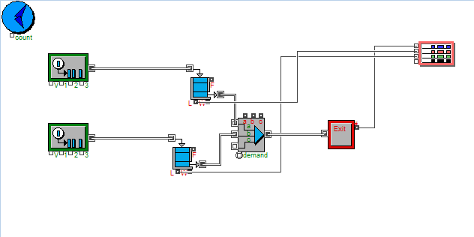

5. Desenhe uma datawarehouse em estrela destinada a obter:

- O número de internamentos por serviço, por enfermaria, por piso e por ano, num dado hospital
- O valor das taxas moderadoras pagas por esses pacientes
- O tempo médio de permanência no hospital, por serviço

Cada enfermaria pertence a um piso (e há várias no mesmo piso)
Cada piso é identificado pelo seu ID e designação (exemplo: 1º Piso)
Cada enfermaria é identificada pelo seu ID e Nome
Cada paciente é identificado pelo seu número de processo e nome

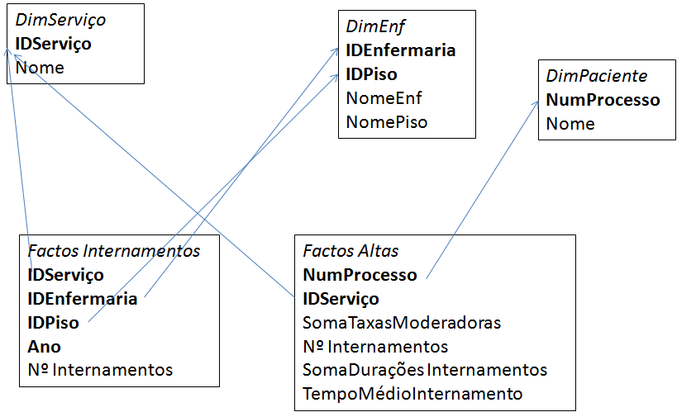

6. A figura seguinte representa o KNN. Utilizou-se K=6 e pretende classificar-se o item X.

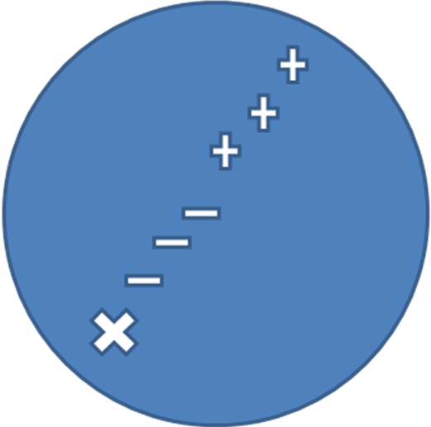

a) Qual o problema evidenciado?

Com K=6 há 3+ e 3-, logo existe uma situação de empate

b) Na sua opinião, qualitativamente, qual deveria ser a classificação do item X? Porquê?

Devia ser “-“ porque os itens “-“ estão mais próximos de X

c) Com base na sua resposta em b), sugira um método de resolução do problema referido em a), mantendo K=6

A votação deveria ter um peso mais alto para distâncias mais curtas. Uma hipótese seria portanto ponderar o voto de cada item por um fator inverso da distância, qualquer coisa do tipo:

Resultado = Σ1/d * tipo

7. Sejam os objetos O1=(0101), “+”, O2=(1000), “+” e O3=(1010), “-“. Pretende classificar-se X=(0101) com base no KNN, distância de Hamming e K=2. Qual seria a classificação de X? Porquê?

d_{H}(X, O1) = 0
d_{H}(X, O2) = 3
d_{H}(X, O3) = 4

Os 2 vizinhos mais próximos são o 1º e o 2º ambos positivos. Portanto X seria classificado como positivo.

